Häfele introduceert Corona deurklink-adapter

Apeldoorn, 21 april 2020 – In de strijd tegen verspreiding van het Covid-19 virus introduceert Häfele een deurklink-adapter die het mogelijk maakt een deur te openen zonder direct handcontact.

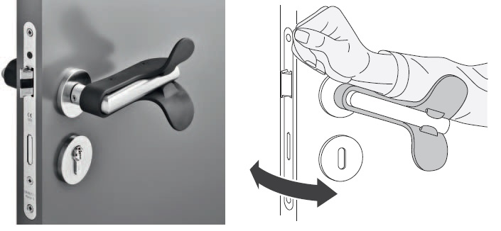

Openen zonder handcontact
Bij gebruik van de deurklink-adapter is het mogelijk deuren te openen en sluiten met de onderarm. Doordat de deurklink nu niet met de hand wordt aangeraakt, vermindert dit het aantal contactinfecties.

Toepassing
De deurklink-adapter is gemaakt van zwart kunststof en geschikt voor het bevestigen op deurklinken met een diameter van circa 18 tot 25 mm.

Note: de bevestiging van de adapter is niet geschikt voor nood- en paniekdeuren, noch voor brandbestendige en rookwerende deuren. Indien andere specifieke normen en specificaties bestaan, moeten deze altijd in acht worden genomen.

Montage
De adapter is eenvoudig óm de deurklink te bevestigen dmv bijgeleverde schroeven en hulzen.

Bestelbaar
De deurklink-adapters zijn los te bestellen via het Häfele artikelnummer 909.59.400. Per deurklink is één adapter benodigd. Houdt er rekening mee dat in de meeste gevallen twee stuks per déur benodigd zijn.

Noot voor de redactie:
Voor meer informatie kunt u contact opnemen met:
Michel Mulder, Product- en Category Manager, tel: 055-538 46 15 / 06-33616100,
Email: michel.mulder@hafele.nl

Afbeeldingen in bijlage: rechtenvrij en gratis te gebruiken ovv ‘afbeelding Häfele’.
Link: http://www.hafele.nl

Over Häfele
Häfele Nederland BV is een 100% dochteronderneming van de Häfele-Group, een internationale onderneming op het gebied van meubelbeslag, bouwbeslag, verlichting en elektronische sluitsystemen. Häfele Nederland BV richt zich op de Nederlandse markt en is gevestigd in Apeldoorn.

